附件：
番禺区妇幼保健院2023-2025年货物类采购项目
用户需求书
- 总体要求
- 项目基本情况
- 项目概述：
1.广州市番禺区妇幼保健院目前有院本部及三个分院，采购人目前采用零库存的管理模式，由指定科室统计需求数量后随时下订单，供应商接收到订单后进行配送供货到指定仓库及科室，配送范围包括院本部及沙湾院区仓库或各科组。货物配送地点如下：
（1）院本部地址：广州市番禺区市桥清河东路2号；
（2）沙湾院区（沙湾人民医院）地址：广州市番禺区沙湾镇茂源大街12号；
（3）妇幼保健计划生育服务中心地址：番禺区市桥街盛泰路惠众街23号；
（4）康复院区地址：番禺区市桥街富华东路127号（番禺区社会福利院康复医院何添大楼）。
2.其中序号1和序号2项目的供应商以采购人院本部为圆点，半径5公里的范围内设有100平方米以上的专用仓库备货。
3.报价金额包括货物的设计、制作、运输、相关部门验收、相关仓储费用、售后服务、原材料价格市场波动等引起的费用、退换物品的费用及保修期内的各种税金、运输费、材料费、加工费等项目实施过程中可见及不可预见的一切费用。

- 采购项目内容：
序号 | 项目内容 | 数量
1 | 2023-2025年被服布草采购项目（两年） | 一批（详见附表1）
2 | 2023-2025年五金水电配件采购项目（两年） | 一批（详见附表2）
3 | 2023-2025年不锈钢制品及维修配件采购项目（两年） | 一批（详见附表3、4）

附表1 被服布草采购清单
序号 | 类别 | 品种 | 颜色 | 材料技术要求 | 单位 | 2022年采购数量（供参考） | 单价（元） | 参考布板样式
1 | 医生服装系列 | 男医生服冬装 | 白色 | 冬装面料：抗皱防静电医用专业面料  颜色：漂白色  成份：85%聚酯纤维，15%粘纤  密度：经向500根/10cm，纬向280根/10cm  克重：250克/平方米  制作要求：  1.衣服口袋需做防墨水渗漏处理，要求静水压平均值≥5，增压法：60mbar,水温20度C：（执行标准：GB/T4744-2013）  2.衣服拼缝止口采用190T配色里布包边  3.衣服采用西装领工艺，面领破大小上下级领（西装领做法），领面压布朴，领底压涤棉热熔衬布，布衬剥离强力≥20  4.衣服左前胸开D袋(暗袋做法），袋口两端用全涤U121线挑枣  5.标志彩色绣花，固色能达到重度洗涤（强酸、强碱、强漂白）不掉色，执行标准：GB/T 29862-2013  6.衣服拼缝需做抗皱处理：要求拼缝洗涤干燥后外观平整度及拼缝外观≥3.5级。（执行标准：GB/T 29862-2013要求） 7.各码价格均等  8.左前胸绣标志：  夏装面料：高品质医护服专用面料  颜色：漂白色  成份：60%棉，40%涤纶  纱支：60S/2 * 60S/2  密度：经向780根/10cm，纬向密度370根/10cm  克重：242克/平方米  面料：高品质医护服专用面料 | 件 | 120 |  | 
1 | 医生服装系列 | 女医生服冬装 | 白色 |  | 件 | 95 |  | 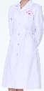
1 | 医生服装系列 | 男医生服夏装 | 白色 |  | 件 | 70 |  | 
1 | 医生服装系列 | 女医生服夏装 | 白色 |  | 件 | 80 |  | 
2 | 护士服装系列 | 女护士服冬装 | 白色  粉色 |  | 件 | 200 |  | 
2 | 护士服装系列 | 女护士服夏装 | 白色  粉色 |  | 件 | 150 |  | 
2 | 护士服装系列 | 长护士工作裤 | 白色  粉色 |  | 件 | 150 |  | 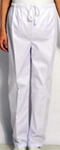
2 | 护士服装系列 | 长袖男护士服 |  | 面料：抗皱防静电面料  成份：85%聚酯纤维，15%粘纤  密度：经向500根/10cm，纬向280根/10cm  克重：250克/平方米  面料：高品质医护服专用面料  颜色：漂白色  成份：60%棉，40%涤纶  纱支：60S/2 * 60S/2  密度：经向780根/10cm，纬向密度370根/10cm  克重：242克/平方米  面料：高品质医护服专用面料 | 件 | 85 |  | 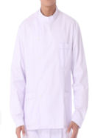
2 | 护士服装系列 | 短袖男护士服 | 白色 |  | 件 | 85 |  | 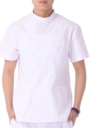
2 | 护士服装系列 | 短装长袖女护士服 | 白色 |  | 件 | 60 |  | 
2 | 护士服装系列 | 短装短袖女护士服 | 白色 |  | 件 | 60 |  | 
2 | 护士服装系列 | 急诊护士裤 | 白色 |  | 件 | 60 |  | 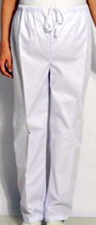
2 | 护士服装系列 | 孕妇护士服 | 白色 |  | 件 | 80 |  | 
2 | 护士服装系列 | 白色护士帽 | 白色 |  | 顶 | 210 |  | 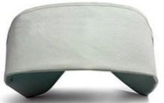
2 | 护士服装系列 | 粉色护士帽 | 粉色 |  | 顶 | 200 |  | 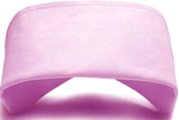
2 | 护士服装系列 | 棉背心 | 蓝色 | 面料：高密度羽绒布  成份：100%涤纶 | 件 | 10 |  | 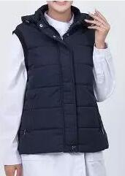
2 | 护士服装系列 | 羽绒背心 | 蓝色 | 面料：高密度羽绒布  成份：100%涤纶 | 件 | 4
3 | 其他服装系列 | 文员服 | 浅绿色 | 面料：细斜纹布  成份：100%棉  纱支：32/1*32/1  密度：133*72 | 件 | 57 |  | 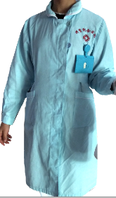
3 | 其他服装系列 | 文员裤 | 浅绿色 | 面料：细斜纹布  成份：100%棉  纱支：32/1*32/1  密度：133*72 | 件 | 100
3 | 其他服装系列 | 收费服 | 浅绿色 | 面料：细斜纹布  成份：100%棉  纱支：32/1*32/1  密度：133*72 | 件 | 20
3 | 其他服装系列 | 药房工作服 | 蓝色 | 面料：细斜纹布  成份：100%棉  纱支：32/1*32/1  密度：133*72 | 件 | 1 |  | 
3 | 其他服装系列 | 后勤工作服 | 蓝色 | 面料：细斜纹布  成份：100%棉  纱支：32/1*32/1  密度：133*72 | 件 | 100
3 | 其他服装系列 | 隔离衣 | 白色 | 面料：细斜纹布  成份：100%棉  纱支：20/1*16/1  密度：128*60 | 件 | 100 |  | 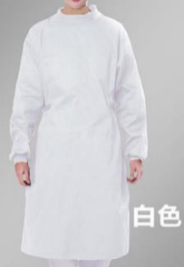
4 | 手术衣服装系列 | 手术衣 | 绿色/粉红 | 面料：斜纹布  成份：100%棉  纱支：21/1*21/1  密度：108*58  注： L、XL | 件 | 300 |  | 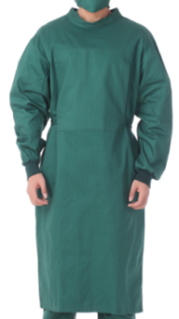
4 | 手术衣服装系列 | 洗手裤 | 紫色蓝色深蓝 | 面料：防污防静电面料  成份：99%涤纶1%导电丝  密度：经密100根/10㎝，纬密：125根/10㎝  克重：225克/平方米  纱织：75D/72Fx75D/72F；  静电半衰期（6.0S），去污性：≥3-4；  起毛起球：≥4-5级，  抗菌效果：金黄色葡萄球菌达99%  洗手衣左前胸，洗手裤后右袋绣标志： | 件 | 100 |  | 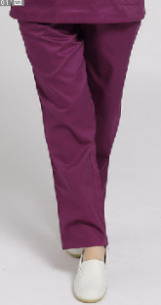
4 | 手术衣服装系列 | 洗手衣 | 紫色蓝色深蓝 |  | 件 | 250 |  | 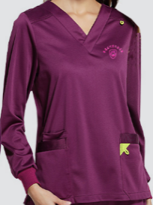
5 | 病人服装系列 | 长袖病人服 | 蓝黑印条 | 面料：细斜纹6mm宽藏青印条布  成份：65%涤35%棉  纱支：32*32  密度：经向530根/10cm，纬向260根/10cm  克重：155克/平方米  长袖病人服左前幅、开边裤右后幅绣标志： | 件 | 1200 |  | 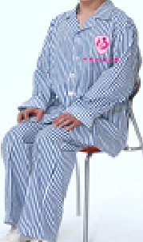
5 | 病人服装系列 | ICU病人服（长1.2米） | 蓝黑印条 |  | 件 | 200
5 | 病人服装系列 | 病人裤 | 蓝黑印条 |  | 件 | 500
5 | 病人服装系列 | 开边裤 | 蓝黑印条 |  | 条 | 100
5 | 病人服装系列 | 肠镜裤 | 蓝黑印条 |  | 条 | 150
5 | 病人服装系列 | 人流裙 | 粉色  印花 | 面料：细斜纹  成份：65%涤35%棉  纱支：32*32  密度：130*70 | 条 | 100 |  | 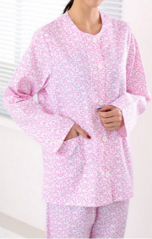
5 | 病人服装系列 | 产科孕产妇服 | 粉色  印花 | 面料：细斜纹  成份：65%涤35%棉  纱支：32*32  密度：130*70 | 件 | 150
5 | 病人服装系列 | 产科喂奶服 | 粉色  印花 | 面料：细斜纹  成份：65%涤35%棉  纱支：32*32  密度：130*70 | 件 | 600
5 | 病人服装系列 | 产科孕产妇裤 | 粉色  印花 | 面料：细斜纹  成份：65%涤35%棉  纱支：32*32  密度：130*70 | 件 | 320
5 | 病人服装系列 | 儿科小儿服 |  | 面料：蓝底细斜纹布印公仔布  成份：65%涤35%棉  纱支：32*32  密度：经向530根/10cm，纬向265根/10cm  克重：160克/平方米 | 件 | 200 |  | 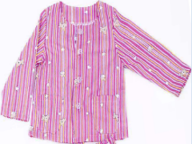
5 | 病人服装系列 | 儿科小儿裤 |  |  | 条 | 300 |  | 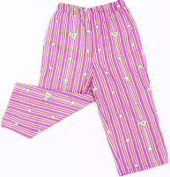
5 | 病人服装系列 | 婴儿服（单层） | 粉色 | 面料：细斜纹粉红底印白色爱心熊仔布  成份：100%棉  纱支：32*32  密度：经向540根/10cm，纬向280根/10cm  克重：128克/平方米  备注：右下角印:何贤纪念医院  婴儿服（单层）、婴儿包被：右下角印:何贤纪念医院 | 件 | 200 |  | 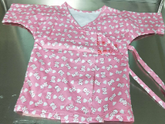
5 | 病人服装系列 | 婴儿秋服（双层） | 粉色 |  | 件 | 400 |  | 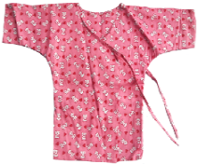
5 | 病人服装系列 | 婴儿被（夏装无棉或少棉） | 粉色 |  | 张 | 250 |  | 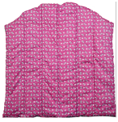
5 | 病人服装系列 | 婴儿包被（冬装长85*宽85 cm） | 粉色 |  | 张 | 250
5 | 病人服装系列 | 婴儿床单（100*55 cm） | 粉色 |  | 张 | 100 |  | 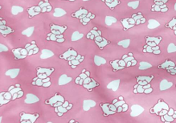
5 | 病人服装系列 | 婴儿床蚊帐 | 粉红 | 品名：免安装折式蚊帐  成份：100%聚脂纤维 | 张 | 320 |  | 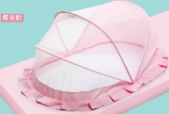
5 | 病人服装系列 | 婴儿棉衣 | 兰公仔 | 面料：细斜纹兰公仔布  成份：100%棉  纱支：32*32  密度：经向540根/10cm，纬向275根/10cm | 张 | 20 |  | 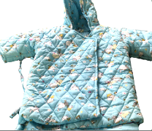
5 | 病人服装系列 | R型腰垫套  （长60*宽23*高15 cm） | 蓝色 | 成份：100%聚酯纤维  功能：防水面料 | 个 | 50 |  | 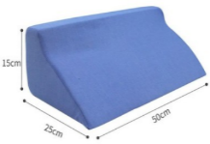
5 | 病人服装系列 | 儿童定型枕头  （长50*宽30 cm） | 粉红 | 面料：100%棉  纱支：40S  内填充：100%聚酯纤维防羽丝棉  重量：0.5市斤 | 个 | 50 |  | 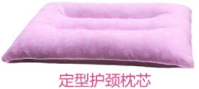
5 | 病人服装系列 | 婴儿枕套  （长50*宽30 cm） | 粉红 | 面料：100%棉  纱支：40S  内填充：100%聚酯纤维防羽丝棉  重量：0.5市斤 | 个 | 50
6 | 床上用品系列 | 病人枕套（长80*宽5cm双层） | 咖啡格 | 面料：杏色斜纹咖啡格布  成份：65%涤35%棉  纱支：21*21  密度：经向440根/10cm，纬向218根/10cm  克重：200克/平方米  注：院本部使用、右下角印:何贤纪念医院 | 个 | 1200 |  | 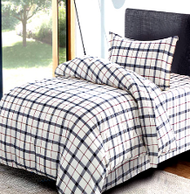
6 | 床上用品系列 | 病人被套（长220*宽160cm双层不拼缝） | 咖啡格 |  | 张 | 500
6 | 床上用品系列 | 病人床单（长305*宽165cm单层不拼缝） | 咖啡格 |  | 张 | 450
6 | 床上用品系列 | 儿科病人被套（长200*宽150cm双层） | 蓝底公仔 | 面料：蓝底细斜纹布印公仔布  成份：65%涤35%棉  纱支：32*32  密度：经向530根/10cm，纬向270根/10cm  克重：160克/平方米  注：右下角印:何贤纪念医院 | 张 | 26 |  | 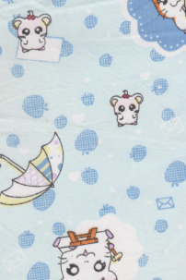
6 | 床上用品系列 | 儿科PICU床单（200*150cm单层） | 蓝底公仔 |  | 张 | 200
6 | 床上用品系列 | 导管室床单（长300*宽120cm单层） | 蓝色 | 面料：斜纹布  成份：100%棉  密度：138*71 | 张 | 35 |  | 
6 | 床上用品系列 | 诊床/车床床罩（长210*宽112cm高50cm单层） | 绿色格仔 | 面料：斜纹布3cm绿格仔布  成份：65%涤35%棉  纱支：21*21  密度：经向440根/10cm，纬向215根/10cm  克重：220克/平方米  注：右下角印:何贤纪念医院 | 张 | 50 |  | 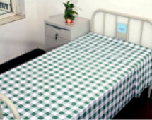
6 | 床上用品系列 | 诊床/车床床罩（长160*宽70cm*高50cm单层） | 绿色格仔 |  | 张 | 50
6 | 床上用品系列 | 门诊枕套 | 绿色格仔 |  | 个 | 20
6 | 床上用品系列 | 诊床/车床床单（190*90cm单层） | 蓝色  格仔 | 面料：斜纹布3cm绿格仔布  成份：65%涤35%棉  纱支：21*21  密度：经向440根/10cm，纬向220根/10cm  克重：220克/平方米 | 张 | 100 |  | 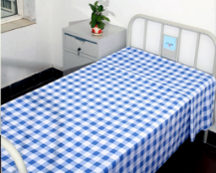
6 | 床上用品系列 | 诊床/治疗床床罩（150*90cm单层） | 蓝色  格仔 |  | 张 | 200
6 | 床上用品系列 | 胶中单  （67*200cm单层) | 枣红 | 面料：双面胶单布  功能：防水性强 | 张 | 50 |  | 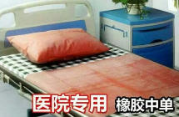
6 | 床上用品系列 | 布中单  （180*90cm单层) | 白色 | 面料：细斜纹布  成份：65%涤35%棉  纱支：32*32  密度：130*70 | 张 | 500 |  | 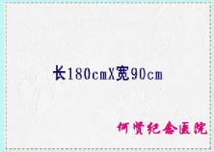
6 | 床上用品系列 | 产病人枕套（长75*宽45cm双层） | 产科院区 | 面料：细斜纹印花布  成份：100%棉  纱支：32*32  密度：130*70 | 个 | 450 |  | 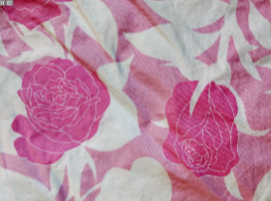
6 | 床上用品系列 | 产病人被套（长230*宽160cm双层） | 产科院区 | 面料：细斜纹印花布  成份：100%棉  纱支：32*32  密度：130*70 | 张 | 360
6 | 床上用品系列 | 产科病人床单（长305*宽170cm单层） | 产科院区 | 面料：细斜纹印花布  成份：100%棉  纱支：32*32  密度：130*70 | 张 | 290
6 | 床上用品系列 | 产科病人床单（长270*宽200cm单层） | 产科院区 | 面料：细斜纹印花布  成份：100%棉  纱支：32*32  密度：130*70 | 张 | 15
6 | 床上用品系列 | 产科病人床笠（190*150*20cm单层） | 爱婴区 | 面料：细斜纹印花布  成份：100%棉  纱支：32*32  密度：130*70 | 张 | 50
6 | 床上用品系列 | 产科病人床笠（190*120*20cm单层） | 爱婴区 | 面料：细斜纹印花布  成份：100%棉  纱支：32*32  密度：130*70 | 张 | 60
6 | 床上用品系列 | 婴儿床床单（100*85cm单层） | 新生儿 | 面料：细斜纹印花布  成份：100%棉  纱支：32*32  密度：130*70 | 张 | 50
6 | 床上用品系列 | 婴儿床床罩（长80*宽50cm*厚2CM） | 爱婴区 | 面料：细斜纹印花布  成份：100%棉  纱支：32*32  密度：130*70 | 张 | 45
6 | 床上用品系列 | 手术室被套（长150*宽100cm双层） | 绿色 | 面料：全棉布  成份：100%棉  纱支：32*21  密度：108*58 | 张 | 16 |  | 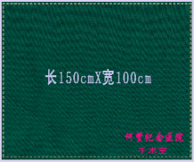
6 | 床上用品系列 | 手术室被套（长110*宽105cm双层） | 绿色 | 面料：全棉布  成份：100%棉  纱支：32*21  密度：108*58 | 张 | 16 |  | 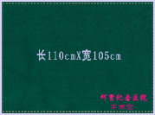
6 | 床上用品系列 | 手术室冷气被套（110*170双层套） | 绿色 | 面料：全棉布  成份：100%棉  纱支：32*21  密度：108*58 | 张 | 26 |  | 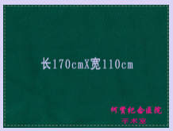
6 | 床上用品系列 | 手术室床单（长250*宽110cm单层） | 绿色 | 面料：斜纹布  成份：65%涤35%棉  纱支：21*21  密度：108*58 | 张 | 100 |  | 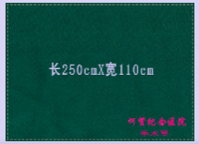
6 | 床上用品系列 | 手术室横单（长120*宽90cm单层） | 绿色 | 面料：斜纹布  成份：65%涤35%棉  纱支：21*21  密度：108*58 | 张 | 150 |  | 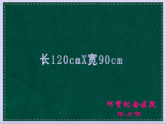
6 | 床上用品系列 | 手术室病人枕套（长75*宽45cm双层） | 绿色 | 面料：斜纹布  成份：65%涤35%棉  纱支：21*21  密度：108*58 | 张 | 240 |  | 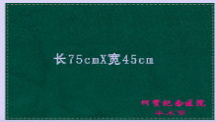
6 | 床上用品系列 | 手术室防滑拖鞋 | 深蓝 | 材质：塑胶  皮质：压花皮  鞋底材质：EVA | 双 | 10 |  | 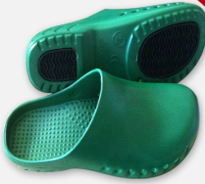
6 | 床上用品系列 | 大血垫（40*40 cm *4层） | 白色 | 面料：全棉布  （代加工） | 张 | 200 |  | 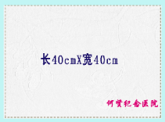
6 | 床上用品系列 | 值班枕套（长75*宽45cm双层） | 灰条 | 面料：全棉印条布  成份：100%棉  纱支：32*21  密度：138*71 | 张 | 80 |  | 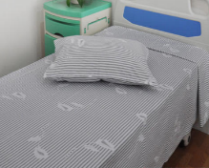
6 | 床上用品系列 | 值班床单（长290*宽170cm单层） | 灰条 | 面料：全棉印条布  成份：100%棉  纱支：32*21  密度：138*71 | 张 | 50
6 | 床上用品系列 | 值班被套（长230*宽160cm双层） | 灰条 | 面料：全棉印条布  成份：100%棉  纱支：32*21  密度：138*71 | 张 | 50
6 | 床上用品系列 | 枕芯（对应枕套） | 白色 | 面料成份：100%棉  纱支：40S  密度：经向600根/10cm，纬向420根/10cm  面料克重：150克/平方米  棉成份：100%聚酯纤维  内填充：防羽丝棉  枕芯重量：1.5市斤  功能：不变形不起球，枕芯最外层防水  注：右下角印:何贤纪念医院 | 个 | 300 |  | 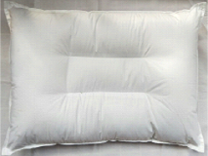
6 | 床上用品系列 | 棉被（长210*宽150cm）（对应被套） | 白色 | 纱线成份：100%棉  棉成份：100%棉  内填充：一等级棉花  克重：单件重量8市斤 | 张 | 200 |  | 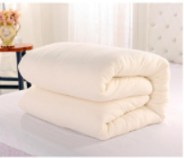
6 | 床上用品系列 | 值班冷气被（长215*宽150cm） |  | 面料成份：100%棉  纱支： 40S  密度：133*100  棉成份：100%聚酯纤维  内填充：整张水洗棉  克重：单件重量4市斤 | 张 | 24 |  | 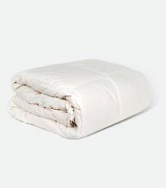
6 | 床上用品系列 | 病人冷气被（长120*宽90cm） |  |  | 张 | 100
6 | 床上用品系列 | 值班蚊帐 |  | 100%聚酯纤维 | 张 | 50 |  | 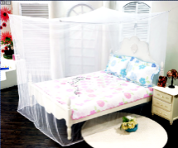
7 | 供应室专用 | 双层包布（65*55cm） | 漂白 | 面料：斜纹布  成份：100%棉  纱支：21/1*21/1  密度：108*58  注：右下角印“何贤纪念医院” | 张 | 1500 |  | 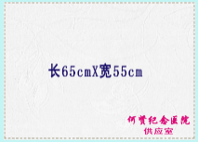
7 | 供应室专用 | 双层包布（90*90cm） | 白色 | 面料：斜纹布  成份：100%棉  纱支：21/1*21/1  密度：108*58  注：右下角印“何贤纪念医院” | 张 | 300 |  | 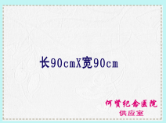
7 | 供应室专用 | 孔巾（双层小孔150*95cm） | 白色 | 面料：斜纹布  成份：100%棉  纱支：21/1*21/1  密度：108*58  注：右下角印“何贤纪念医院” | 张 | 100 |  | 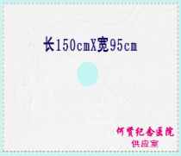
7 | 供应室专用 | 孔巾（双层大孔150*95cm） | 白色 | 面料：斜纹布  成份：100%棉  纱支：21/1*21/1  密度：108*58  注：右下角印“何贤纪念医院” | 张 | 80 |  | 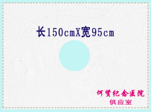
7 | 供应室专用 | 孔巾（双层大孔360*220cm） | 白色 | 面料：斜纹布  成份：100%棉  纱支：21/1*21/1  密度：108*58  注：右下角印“何贤纪念医院” | 张 | 50 |  | 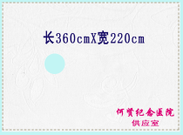
7 | 供应室专用 | 手术衣（绑线后边） | 蓝色 | 面料：斜纹布  成份：100%棉  纱支：21/1*21/1  密度：108*58  注：右下角印“何贤纪念医院” | 张 | 50 |  | 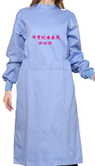
7 | 供应室专用 | 裤套（100*50 cm单层套） | 白色 | 面料：斜纹布  成份：100%棉  纱支：21/1*21/1  密度：108*58  注：右下角印“何贤纪念医院” | 张 | 100 |  | 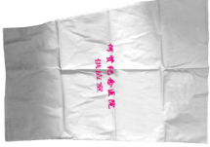
7 | 供应室专用 | 垫布（250*150cm） | 白色 | 面料：斜纹布  成份：100%棉  纱支：21/1*21/1  密度：108*58  注：右下角印“何贤纪念医院” | 张 | 10 |  | 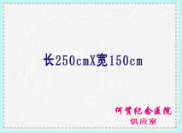
7 | 供应室专用 | 长工衣（短袖） | 蓝色 | 面料：细斜纹布  成份：100%棉  纱支：32*32  密度：130*70  左前胸绣标志 | 件 | 50 |  | 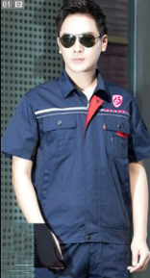
7 | 供应室专用 | 长工衣（长袖） | 蓝色 | 面料：细斜纹布  成份：100%棉  纱支：32*32  密度：130*70  左前胸绣标志 | 件 | 50
7 | 供应室专用 | 三角巾（110*110 cm） | 米黄 | 面料：平纹布  成份：100%棉  纱支：21*21  密度：60*60 | 条 | 50 |  | 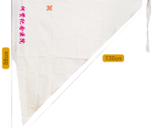
8 | 手术室专用 | 双层包布（180*180cm) | 绿色 | 面料：斜纹布  成份：100%棉  纱支：21/1*21/1  密度：108*58  注：右下角印“何贤纪念医院” | 张 | 145 |  | 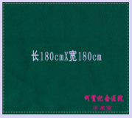
8 | 手术室专用 | 双层包布(120*120cm) | 绿色 | 面料：斜纹布  成份：100%棉  纱支：21/1*21/1  密度：108*58  注：右下角印“何贤纪念医院” | 张 | 100 |  | 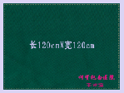
8 | 手术室专用 | 双层包布（95*95cm) | 绿色 | 面料：斜纹布  成份：100%棉  纱支：21/1*21/1  密度：108*58  注：右下角印“何贤纪念医院” | 张 | 100 |  | 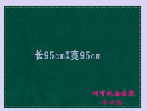
8 | 手术室专用 | 单层切口巾（90*90 cm） | 绿色 | 面料：斜纹布  成份：100%棉  纱支：21/1*21/1  密度：108*58  注：右下角印“何贤纪念医院” | 张 | 100 |  | 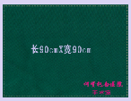
8 | 手术室专用 | 中单(200*180cm单层) | 绿色 | 面料：斜纹布  成份：100%棉  纱支：21/1*21/1  密度：108*58  注：右下角印“何贤纪念医院” | 张 | 100 |  | 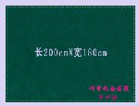
8 | 手术室专用 | 小孔巾（150*120 cm双层） | 绿色 | 面料：斜纹布  成份：100%棉  纱支：21/1*21/1  密度：108*58  注：右下角印“何贤纪念医院” | 张 | 100 |  | 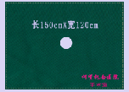
8 | 手术室专用 | 大孔巾（200*360 cm双层）（孔规格：竖40cm*横12cm*） | 绿色 | 面料：斜纹布  成份：100%棉  纱支：21/1*21/1  密度：108*58  注：右下角印“何贤纪念医院” | 张 | 45 |  | 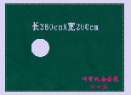
8 | 手术室专用 | 手术衣（绑带侧边） | 绿色 | 面料：斜纹布  成份：100%棉  纱支：21/1*21/1  密度：108*58  注：右下角印“何贤纪念医院” | 张 | 280 |  | 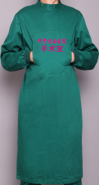
8 | 手术室专用 | 线夹 | 绿色 | 面料：斜纹布  成份：100%棉  纱支：21/1*21/1  密度：108*58  注：右下角印“何贤纪念医院” | 张 | 55 |  | 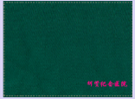
8 | 手术室专用 | 裤腿套（120*70 cm双层套） | 绿色 | 面料：斜纹布  成份：100%棉  纱支：21/1*21/1  密度：108*58  注：右下角印“何贤纪念医院” | 张 | 102 |  | 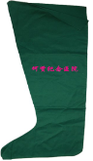
9 | 眼科专用 | 双层包布(120*120cm ) | 白色 | 面料：细斜纹布  成份：100%棉  纱支：32*32  密度：130*70 | 张 | 60 |  | 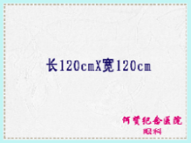
9 | 眼科专用 | 带盖双孔巾（150*150 cm双层） | 白色 | 面料：细斜纹布  成份：100%棉  纱支：32*32  密度：130*70 | 张 | 25 |  | 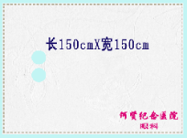
10 | 导管室专用 | 双层包布（180*180cm) | 蓝色 | 面料：细斜纹布  成份：100%棉  纱支：32*32  密度：130*70 | 张 | 50 |  | 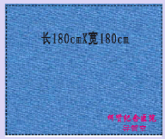
10 | 导管室专用 | 双孔巾(加盖）（360*200CM）双层） | 蓝色 | 面料：细斜纹布  成份：100%棉  纱支：32*32  密度：130*70 | 张 | 30 |  | 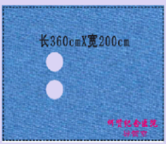
10 | 导管室专用 | 双层包布/切口巾（75*75CM） | 蓝色 | 面料：细斜纹布  成份：100%棉  纱支：32*32  密度：130*70 | 张 | 160 |  | 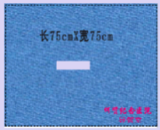
10 | 导管室专用 | 防护屏套（120*100 cm套） | 银色 | 面料：防护面料  成份：100%涤 | 张 | 30 |  | 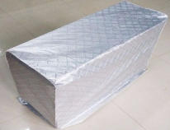
10 | 导管室专用 | 增强机套（周长160*高30CM ） | 蓝色 | 面料：防护面料  成份：100%涤 | 张 | 39 |  | 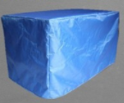

附表2 五金水电配件采购清单
特别说明：
1.以下的品牌和型号只是为了描述产品的性能和要求而注明的，响应供应商投标产品的性能应优于或相当于以下的品牌和型号。
2.采购人每天制定采购计划，并向成交供应商订货，成交供应商收到订单后1小时内响应，6小时内进行配送到位，紧急常用的货物必须2小时内配送到位。
序号 | 名称 | 规格 | 参考品牌1 | 参考品牌2 | 单位 | 2022年采购数量（供参考） | 单价 （元）
1 | 钻嘴 | 10mm | 哈量 | / | 支 | 2.00
2 | 钻嘴 | 5mm | 哈量 | / | 支 | 10.00
3 | 钻嘴 | 4MM | 哈量 | / | 支 | 20.00
4 | 钻嘴 | 3.2mm | 哈量 | / | 支 | 30.00
5 | 钻嘴 | 8mm | 哈量 | / | 支 | 30.00
6 | 钻嘴 | 6MM | 哈量 | / | 支 | 150.00
7 | 烛型泡灯 | E27 3W | 佛山照明 | 三雄 | 支 | 20.00
8 | 智能钳形表 | DLX1709D | 德力西 | / | 个 | 1.00
9 | 智能电动喷雾机 | MH-D16-3A型 | 濛花 | / | 个 | 1.00
10 | 直通盒 | 4分 | 联塑 | 日丰 | 个 | 8.00
11 | 直门铰 | 无 | 固特 | / | 对 | 9.00
12 | 支架连光管 | T524WLED | 三雄 | 达样 | 套 | 9.00
13 | 支架连光管 | T5 8W | 三雄 | 达样 | 套 | 20.00
14 | 支架连光管 | T512W | 三雄 | 达样 | 套 | 23.00
15 | 扎带 | 8*350 | 亚泰 | / | 包 | 4.00
16 | 扎带 | 10*650 | 亚泰 | / | 包 | 4.00
17 | 扎带 | 8*400 | 亚泰 | / | 包 | 5.00
18 | 扎带 | 4*300 | 亚泰 | / | 包 | 5.00
19 | 扎带 | 8*500 | 亚泰 | / | 包 | 7.00
20 | 扎带 | 4*150 | 亚泰 | / | 包 | 10.00
21 | 扎带 | 5*300 | 亚泰 | / | 包 | 11.00
22 | 扎带 | 4*200 | 亚泰 | / | 包 | 27.00
23 | 扎带 | 4*150 | 亚泰 | / | 包 | 90.00
24 | 扎带 | 5*250 | 亚泰 | / | 包 | 188.00
25 | 扎带 | 5*400 | 亚泰 | / | 包 | 7.00
26 | 原子大门锁 | 无 | 金点 | / | 把 | 4.00
27 | 元头机丝 | 4*40 | 无 | / | 套 | 50.00
28 | 元头冲击钻嘴 | 6*160 | 锋利 | / | 支 | 2.00
29 | 元门拉手 | 无 | 无 | / | 个 | 106.00
30 | 移门锁 | 113-2 | 红山 | / | 把 | 6.00
31 | 一转多转换器 | 1转3转换器 | 公牛 | / | 个 | 1.00
32 | 一位开关二三插 | 无 | 松本 | 八达 | 个 | 60.00
33 | 一位开关 | B3 | 松本 | 八达 | 个 | 53.00
34 | 一极空气开关 | 1*16A | 施耐德 | 电力 | 个· | 9.00
35 | 摇摆水龙头 | 4分 竖式） | 远大 | / | 个 | 2.00
36 | 延时冲水阀 | 4分 | 都宝 | / | 个 | 2.00
37 | 信箱锁 | 103-30 | 协和 | / | 把 | 20.00
38 | 斜口钳 | 无 | 山特斯 | / | 把 | 35.00
39 | 小便斗感应冲水器 | A-270AC | 金源 | / | 个 | 5.00
40 | 线管接头 | 无 | 无 | / | 个 | 23.00
41 | 线管 | 40 | 联塑 | 日丰 | 条 | 8.00
42 | 线管 | 1寸 | 联塑 | 日丰 | 条 | 24.00
43 | 线管 | 6分 | 联塑 | 日丰 | 条 | 175.00
44 | 线管 | 4分 | 联塑 | 日丰 | 条 | 340.00
45 | 线槽直角 | 25*14 | 联塑 | / | 个 | 21.00
46 | 线槽直角 | 40*18 | 联塑 | / | 个 | 45.00
47 | 线槽内角 | 25*14 | 联塑 | / | 个 | 50.00
48 | 线槽内角 | 40*18 | 联塑 | / | 个 | 52.00
49 | 线槽 | 40*18 | 联塑 | / | 条 | 140.00
50 | 线槽 | 25*14 | 联塑 | / | 条 | 275.00
51 | 下水软管 | 1.2 | 联亿 | / | 条 | 95.00
52 | 下水器 | 1.5寸 | 陶斯 | / | 套 | 7.00
53 | 洗手盆水龙头 | 无 | 远大 | / | 把 | 16.00
54 | 吸顶灯LED | 18W | 三雄 | / | 盏 | 30.00
55 | 吸顶灯 | 18W LED | 小器鬼 | / | 盏 | 2.00
56 | 吸顶灯 | 12W 声控 | 三雄 | / | 盏 | 2.00
57 | 吸顶灯 | 48W | 三雄 | / | 盏 | 4.00
58 | 吸顶灯 | 24W | 三雄 | / | 盏 | 10.00
59 | 雾化风扇 | MF-26SL | 德通 | / | 台 | 13.00
60 | 五位拖板 | 五米 | 公牛 | / | 个 | 2.00
61 | 五位拖板 | 无 | 公牛 | / | 个 | 14.00
62 | 五位开关 | B3 | 松本 | / | 个 | 6.00
63 | 无线门铃 | 无 | 能者 | / | 个 | 5.00
64 | 污水泵 | 3KW/2.5寸 | 上海 | / | 台 | 1.00
65 | 微波炉 | 23升 | 格兰士 | / | 台 | 2.00
66 | 微波炉 | 无 | 美的 | / | 台 | 22.00
67 | 网纹管 | 16MM | 联塑 | / | 米 | 5.00
68 | 弯头 | 1寸 | 联塑 | / | 个 | 5.00
69 | 弯头 | 6分 | 联塑 | / | 次 | 90.00
70 | 弯头 | 4分 | 联塑 | / | 个 | 116.00
71 | 弯头 | 40 | 联塑 | / | 个 | 5.00
72 | 弯管（感应水嘴专用） | 无 | 无 | / | 个 | 9.00
73 | 投光灯LED | 100W | 志亮 | / | 支 | 2.00
74 | 投光灯LED | 200W | 志亮 | / | 支 | 3.00
75 | 投光灯LED | 50W | 志亮 | / | 支 | 8.00
76 | 筒灯 | LED 8寸 | 三雄 | / | 支 | 1.00
77 | 筒灯 | 4.5寸 | 沙银 | / | 个 | 2.00
78 | 筒灯 | LED4寸 9W | 三雄 | / | 支 | 3.00
79 | 筒灯 | LED3.5寸 | 三雄 | / | 支 | 17.00
80 | 筒灯 | 6寸 | 三雄 | / | 个 | 8.00
81 | 筒灯 | 7W | 三雄 | / | 支 | 10.00
82 | 筒灯 | 15W | 三雄 | / | 支 | 11.00
83 | 筒灯 | LED5寸 | 三雄 | / | 支 | 51.00
84 | 铜闸阀 | AM4分 | 埃美柯 | / | 个 | 3.00
85 | 铜芯线 | 10MM-BVR | 南村乐光 | / | 扎 | 2.00
86 | 铜芯线 | 1.0MM-BVR | 南村乐光 | / | 扎 | 6.00
87 | 铜芯线 | 6MM-BVR | 南村乐光 | / | 扎 | 30.00
88 | 铜芯线 | 1.5MM-BVR | 南村乐光 | / | 扎 | 45.00
89 | 铜芯线 | 4MM-BVR | 南村乐光 | / | 扎 | 46.00
90 | 铜芯线 | 2.5MM-BVR | 南村乐光 | / | 扎 | 90.00
91 | 铜芯线 | 16MM-BVR | 南村乐光 | / | 米 | 130.00
92 | 铜线耳 | 25平方 | 国标 | / | 只 | 16.00
93 | 铜弯头 | 4分 | 无 | / | 个 | 35.00
94 | 铜外牙直通 | 4分 | 日丰 | / | 个 | 15.00
95 | 铜挂锁 | 30mm | 无 | / | 把 | 9.00
96 | 铜挂锁 | 40mm | 飞球 | / | 把 | 21.00
97 | 天花排气扇 | APT25-4-1 10寸 | 金羚 | / | 台 | 1.00
98 | 天花排气扇 | APT12-14C | 正野 | / | 台 | 2.00
99 | 天花排气扇 | 15-23c | 正野 | / | 台 | 1.00
100 | 台扇 | 16寸 | 美的 | / | 台 | 1.00
101 | 锁舌 | 70MM | 固力 | / | 把 | 5.00
102 | 锁牌+插肖 | 无 | 利得利 | / | 付 | 5.00
103 | 锁牌 | 不锈钢3寸 | 无 | / | 付 | 51.00
104 | 锁 | 细芯锁 | 江风 | / | 把 | 9.00
105 | 四位拖板 | 5米 | 公牛 | / | 个 | 2.00
106 | 四位拖板 | 3米 | 公牛 | / | 个 | 112.00
107 | 四位开关 | B3 | 松本 | / | 个 | 4.00
108 | 四极漏电开关 | 4*10A | 梅兰 | / | 个 | 1.00
109 | 四极漏电开关 | 4*20A | 梅兰 | / | 个 | 1.00
110 | 四极漏电开关 | 4*20A | 梅兰 | / | 个 | 2.00
111 | 四极漏电开关 | 4P-32A | 梅兰 | / | 套 | 7.00
112 | 四极漏电开关 | 4*16A | 施耐德 | / | 个· | 7.00
113 | 四极漏电开关 | 4*25A | 施耐德 | / | 套 | 8.00
114 | 四极漏电开关 | 4*40A | 施耐德 | / | 个 | 9.00
115 | 四极漏电开关 | 4*63A | 施耐德 | / | 套 | 17.00
116 | 水箱配件 | 无 | 金璐达 | / | 套 | 18.00
117 | 水箱按钮 | T008 | 金璐达 | / | 个 | 23.00
118 | 水箱 | 8 | 卡地尔 | / | 个 | 24.00
119 | 水坭钉 | 3*25 | 宝马 | / | 盒 | 4.00
120 | 水龙头 | 拔式水嘴 | 远大 | / | 个 | 2.00
121 | 水管剪 | 无 | 黑金刚 | / | 把 | 2.00
122 | 水泵钳 | 10寸 | 美耐特 | / | 把 | 3.00
123 | 双柱压胶枪 | 无 | 无 | / | 支 | 5.00
124 | 双色铜芯线 | BVR4mm | 南村乐光 | / | 扎 | 2.00
125 | 双色铜芯线 | BVR2.5mm | 南村乐光 | / | 扎 | 22.00
126 | 双色铜芯线 | BVR1.5mm | 南村乐光 | / | 扎 | 23.00
127 | 双色铜芯线 | BVR6mm | 南村乐光 | / | 扎 | 31.00
128 | 双排六位多用插 | 5米 | 公牛 | / | 个 | 1.00
129 | 双底盒 | 86型 | 创亿 | / | 个 | 188.00
130 | 手喷漆 | 7CF | 无 | / | 支 | 6.00
131 | 手轮洗手盆水龙头 | 无 | 远大 | / | 把 | 56.00
132 | 时控开关 | 无 | 无 | / | 只 | 4.00
133 | 十字批 | 6寸 | 世达 | / | 个 | 6.00
134 | 生料带 | 10米 | 和兴 | / | 卷 | 106.00
135 | 砂纸 | #600 | 犀利 | / | 张 | 3.00
136 | 三线插座 | 10A | 松本 | / | 个 | 2.00
137 | 三线插座 | 16A | 松本 | / | 个 | 85.00
138 | 三位拖板 | 三位314 | 公牛 | / | 个 | 1.00
139 | 三位拖板 | 1.8米 | 公牛 | / | 个 | 6.00
140 | 三位拖板 | 3米 | 公牛 | / | 个 | 15.00
141 | 三位开关 | B3 | 松本 | / | 个 | 16.00
142 | 三位多用插 | 无 | 公牛 | / | 个 | 4.00
143 | 三通盒 | 6分 | 联塑 | / | 个 | 35.00
144 | 三通 | 4分 | 联塑 | / | 个 | 289.00
145 | 三联单把冷热水龙头 | 无 | 远大 | / | 把 | 25.00
146 | 三插插头 | 10A | 公牛 | / | 个 | 170.00
147 | 三叉 | 32*20 | 联塑 | / | 个 | 212.00
148 | 三叉 | 4分 | 联塑 | / | 个 | 230.00
149 | 塞头 | 4分 | 联塑 | / | 个 | 52.00
150 | 软链锁 | 无 | 无 | / | 条 | 3.00
151 | 软胶管 | 16MM网纹管 | 日丰 | / | 米 | 1.00
152 | 软管 | 0.6 | 日丰 | / | 条 | 6.00
153 | 入墙式不锈钢下水管 | 无 | 无 | / | 条 | 12.00
154 | 热缩套管 | 6mm | 无 | / | 米 | 100.00
155 | 热缩套管 | 4mm | 无 | / | 米 | 200.00
156 | 热缩管 | 5mm | 无 | / | 米 | 100.00
157 | 热水器 | 40L | 美的 | / | 台 | 6.00
158 | 热熔管 | PPR | 无 | / | 米 | 4.00
159 | 全自动感应龙头 | 无 | 伊霸 | / | 个 | 2.00
160 | 曲架开关 | 25A | 八达 | / | 个 | 37.00
161 | 球锁 | 无钥匙 | 固力 | 飞球 | 把 | 74.00
162 | 球锁 | 有钥匙 | 固力 | 飞球 | 把 | 2.00
163 | 球泡 | 15W | 志亮 | 三雄 | 个 | 4.00
164 | 球泡 | 20W | 志亮 | 三雄 | 个 | 34.00
165 | 球泡 | 30W | 志亮 | 三雄 | 个 | 56.00
166 | 球泡 | 5W LED | 志亮 | 三雄 | 个 | 62.00
167 | 球泡 | 7W | 志亮 | 三雄 | 个 | 117.00
168 | 球泡 | 9WLED | 志亮 | 三雄 | 个 | 126.00
169 | 球泡 | 3W | 志亮 | 三雄 | 个 | 5.00
170 | 球阀 | PVC4分 | 联塑 | / | 个 | 3.00
171 | 清洗机（超高压） | 3KW | 无 | / | 台 | 2.00
172 | 墙纸刀片 | 无 | 无 | / | 盒 | 6.00
173 | 墙纸刀 | 无 | 无 | / | 把 | 37.00
174 | 墙板钉 | 3.5*20（1200） | 春雨 | / | 盒 | 6.00
175 | 强力探照灯 | 无 | 无 | / | 支 | 7.00
176 | 潜水泵 | 1.5 220v | 无 | / | 台 | 2.00
177 | 气门芯 | 无 | 无 | / | 扎 | 108.00
178 | 迫码 | 4分[304] | 联塑 | / | 个 | 50.00
179 | 迫码 | 6分 | 联塑 | / | 个 | 80.00
180 | 平口钳 | 8寸 | 无 | / | 把 | 10.00
181 | 平灯头 | 无 | 八达 | / | 个 | 52.00
182 | 平板灯 | 600*60032w，LED | 三雄 | / | 支 | 58.00
183 | 平板灯 | 595*595mm | 汉宣光电 | / | 支 | 111.00
184 | 平板灯 | LED600*600 | 志亮 | / | 支 | 14.00
185 | 膨胀螺丝 | 8*60，8mm | 实力 | / | 支 | 15.00
186 | 膨胀胶 | 无 | 国产 | / | 粒 | 400.00
187 | 排气扇 | 8寸 | 正野 | / | 把 | 4.00
188 | 排气扇 | APB20-4-1，带网 | 金羚 | / | 台 | 1.00
189 | 排气扇 | BPT17-33-2D1 | 金羚 | / | 台 | 2.00
190 | 排气扇 | BPT-12-24-2 | 金羚 | / | 台 | 4.00
191 | 排气扇 | BPT15-23-1D1 | 金羚 | / | 台 | 8.00
192 | 排气扇 | 12寸 | 金羚 | / | 台 | 8.00
193 | 排气扇 | 10寸 | 金羚 | / | 台 | 24.00
194 | 排气扇 | 8寸 | 金羚 | / | 台 | 33.00
195 | 暖风机 | 无 | 先锋 | / | 台 | 4.00
196 | 内牙直通 | 1620*4分 | 日丰 | / | 个 | 10.00
197 | 内牙三叉 | 4分 | 联塑 | / | 个 | 5.00
198 | 内牙三叉 | 20 | 联塑 | / | 个 | 60.00
199 | 内六角罗丝 | 无 | 无 | / | 套 | 300.00
200 | 难燃管码 | 1寸 | 联塑 | / | 个 | 10.00
201 | 难燃管码 | 4分 | 联塑 | / | 个 | 62.00
202 | 明装箱 | 双层 38位 | 俊朗 | / | 个 | 2.00
203 | 明装箱 | 20位 | 俊朗 | / | 个 | 3.00
204 | 明装箱 | 13位 | 俊朗 | / | 个 | 3.00
205 | 灭蚊灯 | 4W LED | 盈誉 | / | 盏 | 18.00
206 | 免钉胶 | 无 | 无 | / | 支 | 5.00
207 | 密码锁 | 大 | 飞球 | / | 个 | 5.00
208 | 门吸 | 无 | 美怡 | / | 个 | 18.00
209 | 门铃 | 72A07 | 能者 | / | 个 | 3.00
210 | 门铰 | 弯铰 | 固特 | / | 对 | 7.00
211 | 美的座地扇 | 16寸 | 无 | / | 台 | 8.00
212 | 美的鸿运扇 | 12寸 | 无 | / | 台 | 4.00
213 | 码钉 | 4分 | 无 | / | 支 | 10.00
214 | 铝梯 | 4级 | 坚美 | / | 把 | 1.00
215 | 铝梯 | 6级 | 坚美 | / | 把 | 1.00
216 | 铝梯 | 9级 | 坚美 | / | 把 | 1.00
217 | 铝梯 | 5级 | 坚美 | / | 把 | 1.00
218 | 铝梯 | 7级 | 坚美 | / | 把 | 5.00
219 | 铝梯 | 3级 | 坚美 | / | 把 | 2.00
220 | 铝拉手 | SE35 | 高德斯 | / | 只 | 2.00
221 | 落地扇 | FSA40XE | 美的 | / | 台 | 2.00
222 | 罗丝批 | 无 | 无 | / | 支 | 9.00
223 | 罗丝批 | 无 | 无 | / | 套 | 48.00
224 | 罗口平灯头 | 无 | 八达 | / | 个 | 32.00
225 | 路灯 | 150w，LED | 志亮 | / | 套 | 3.00
226 | 路灯 | 120W, LED | 志亮 | / | 支 | 1.00
227 | 漏电开关 | 40A*1 | ABB | / | 个 | 1.00
228 | 漏电开关 | LD18-32A | 珠江 | / | 个 | 1.00
229 | 漏电开关 | 4*100A | 佛山电力 | / | 套 | 1.00
230 | 漏电开关 | DZ20L4*350A | 珠江 | / | 个 | 2.00
231 | 漏电开关 | 4*100A(C120H-D) | 梅兰 | / | 套 | 4.00
232 | 漏电开关 | 25A*1 | 无 | / | 个 | 65.00
233 | 漏电开关 | 20A*1 | ABB | / | 个 | 87.00
234 | 六位拖板 | 无 | 公牛 | / | 个 | 3.00
235 | 六角匙 | 无 | 鹰牌 | / | 套 | 4.00
236 | 六角螺丝 | 6*40 | 无 | / | 套 | 50.00
237 | 六角螺丝 | 6*20 | 无 | / | 套 | 100.00
238 | 六角螺丝 | 6*16 | 无 | / | 支 | 100.00
239 | 六角扳手 | 6mm | 金盾 | / | 个 | 2.00
240 | 淋浴器 | 无 | 远大 | / | 个 | 2.00
241 | 链条锁 | 5100 | 玥玛 | / | 条 | 1.00
242 | 立式水龙头 | 无 | 无 | / | 把 | 16.00
243 | 冷水管 | &20PPR | 联塑 | / | 条 | 8.00
244 | 冷热水龙头 | 304 | 远大 | / | 个 | 15.00
245 | 冷热混水阀 | 无 | 远大 | / | 个 | 12.00
246 | 拉手 | 无 | 雅洁 | / | 个 | 2.00
247 | 拉钉枪 | BS-F101 | 高德斯 | / | 支 | 1.00
248 | 拉钉 | 4*12 | 北塔 | / | 盒 | 1.00
249 | 拉钉 | 4*14 | 北塔 | / | 盒 | 1.00
250 | 拉钉 | 5*14 | 北塔 | / | 盒 | 1.00
251 | 拉钉 | 5*16 | 北塔 | / | 盒 | 1.00
252 | 拉钉 | 3.2*14 | 北塔 | / | 盒 | 1.00
253 | 空调遥控器 | 无 | 格力 | / | 个 | 44.00
254 | 空调遥控器 | 万能 | 无 | / | 个 | 11.00
255 | 空调遥控 | K1000-1 | 众合 | / | 个 | 6.00
256 | 空气开关道轨 | 无 | 无 | / | 条 | 6.00
257 | 空气开关 | 施耐德3*50A | 梅兰 | / | 个 | 1.00
258 | 空气开关 | 施耐德C65，4*40A | 梅兰 | / | 个 | 1.00
259 | 空气开关 | 施耐德4*63A | 梅兰 | / | 个 | 4.00
260 | 空气开关 | 施耐德3*32A | 梅兰 | / | 个 | 4.00
261 | 空气开关 | 施耐德3*40A | 梅兰 | / | 个 | 5.00
262 | 空气开关 | 施耐德 2*20A | 梅兰 | / | 个 | 5.00
263 | 空气开关 | 施耐德2*25A | 梅兰 | / | 个 | 6.00
264 | 空气带漏电开关 | 63A*2 | 施耐德 | / | 套 | 2.00
265 | 空气带漏电开关 | 2*20A | 施耐德 | / | 套 | 2.00
266 | 空气带漏电开关 | 63A*2 | 施耐德 | / | 套 | 2.00
267 | 空气带漏电开关 | 2*20A | 施耐德 | / | 套 | 4.00
268 | 空气带漏电开关 | 2*25A | 施耐德 | / | 套 | 6.00
269 | 空气带漏电开关 | 施耐德C65，2*32A | 梅兰 | / | 套 | 18.00
270 | 空气带漏电开关 | 16A | ABB | / | 个 | 20.00
271 | 空气带漏电开关 | D20 | ABB | / | 个 | 54.00
272 | 开孔器 | 50mm | 锋利 | / | 个 | 1.00
273 | 开孔器 | 25厘 | 锋利 | / | 个 | 2.00
274 | 开孔器 | 22厘 | 锋利 | / | 个 | 2.00
275 | 开孔器 | 20mm | 锋利 | / | 个 | 3.00
276 | 开孔器 | 20mm | 锋利 | / | 个 | 5.00
277 | 开孔器 | 22厘 | 锋利 | / | 个 | 5.00
278 | 开关箱 | 10-12位明装箱 | 俊朗 | / | 个 | 4.00
279 | 开关箱 | 7-9位明装箱 | 俊朗 | / | 个 | 14.00
280 | 开关箱 | C4明装箱 | 俊朗 | / | 个 | 8.00
281 | 卷尺 | 3米 | 宏迪 | / | 把 | 10.00
282 | 进水阀 | 4分 | 金璐达 | / | 个 | 10.00
283 | 节能管 | 13W 插拔式 | 三雄 | / | 支 | 6.00
284 | 接线柱 | 5A | 无 | / | 条 | 5.00
285 | 接线柱 | 10A | 无 | / | 排 | 10.00
286 | 接线柱 | 20A | 无 | / | 排 | 10.00
287 | 脚踏冲水阀 | DN20/25 | 春洪 | / | 个 | 10.00
288 | 角型进水阀 | 048B，4分 | 远大 | / | 个 | 93.00
289 | 胶水带 | 2寸*50米 | 无 | / | 条 | 2.00
290 | 胶水 | PVC-U-500MC | 联塑 | / | 瓶 | 5.00
291 | 胶圈 | 无 | 无 | / | 个 | 50.00
292 | 交流接触器 | 220V/ 100A | 正泰 | / | 个 | 1.00
293 | 交流接触器 | CJYX3-0910 | 正泰 | / | 个 | 2.00
294 | 键盘道轨 | 16寸 | 雅朗 | / | 付 | 1.00
295 | 尖嘴钳 | 无 | 无 | / | 把 | 35.00
296 | 计时钟 | 60分钟 | CKC | / | 个 | 86.00
297 | 黄油 | 800G | 长城 | / | 桶 | 3.00
298 | 黄蜡管 | 16mm | 华雄 | / | 条 | 11.00
299 | 黄蜡管 | 8mm | 华雄 | / | 条 | 50.00
300 | 黄腊管 | 18mm | 华雄 | / | 条 | 20.00
301 | 黄腊管 | 25mm | 华雄 | / | 条 | 20.00
302 | 黄腊管 | 30mm | 华雄 | / | 条 | 20.00
303 | 黄腊管 | 12mm | 华雄 | / | 条 | 67.00
304 | 黄腊管 | 10mm | 华雄 | / | 条 | 183.00
305 | 花洒软管 | 14mm | 银龙 | / | 条 | 66.00
306 | 花洒 | 3型 | 银龙 | / | 套 | 120.00
307 | 恒温混水阀 | 无 | 摩爵 | / | 套 | 2.00
308 | 光管支架 | T4 20W | 欧月照明 | / | 个 | 6.00
309 | 光管支架 | 40w | 松日 | / | 个 | 10.00
310 | 光管支架 | 9W | 三雄 | / | 支 | 5.00
311 | 光管支架 | 15W | 三雄 | / | 套 | 41.00
312 | 光管插线 | 1.2米 T8 | 无 | / | 条 | 344.00
313 | 光管T8 | 18W | 三雄 | / | 支 | 2.00
314 | 光管T8 | 36W | 三雄 | / | 支 | 278.00
315 | 光管T5 | 28W | 三雄 | / | 支 | 7.00
316 | 光管LED | 9W | 三雄 | / | 支 | 279.00
317 | 光管LED | 15W | 三雄 | / | 支 | 622.00
318 | 光管 | 30WLED | 小器鬼 | / | 支 | 3.00
319 | 光管 | T528W | 三雄 | / | 支 | 5.00
320 | 光管 | 15wLED | 三雄 | / | 支 | 8.00
321 | 光管 | 20W | 三雄 | / | 支 | 71.00
322 | 管直通 | 25*20 | 联塑 | / | 只 | 4.00
323 | 管直通 | 40 | 联塑 | / | 只 | 5.00
324 | 管直通 | 1寸给水 | 联塑 | / | 个 | 30.00
325 | 管直通 | 6分给水 | 联塑 | / | 只 | 175.00
326 | 管直通 | 4分 | 无 | / | 个 | 265.00
327 | 管道排气扇 | BPT20-12-3 | 金羚 | / | 台 | 1.00
328 | 管道排气扇 | 无 | 正野 | / | 台 | 3.00
329 | 管道排气扇 | 12-14-2 | 金羚 | / | 台 | 5.00
330 | 管道排气扇 | BPT15-23-1D1 | 金羚 | / | 台 | 12.00
331 | 挂锁 | 60mm | 汉山 | / | 把 | 5.00
332 | 给水直通 | 25 | 联塑 | / | 个 | 5.00
333 | 给水直通 | 4分 | 联塑 | / | 个 | 39.00
334 | 给水异径三通 | 1*40 | 联塑 | / | 个 | 20.00
335 | 给水异径三通 | 32*20 | 联塑 | / | 个 | 132.00
336 | 给水弯头 | 4分 | 联塑 | / | 个 | 30.00
337 | 给水弯头 | 20 | 联塑 | / | 个 | 35.00
338 | 给水外牙直通 | 4分 | 联塑 | / | 个 | 35.00
339 | 给水外牙堵头 | 20 | 联塑 | / | 个 | 10.00
340 | 给水双头外牙直通 | 20 | 联塑 | / | 个 | 16.00
341 | 给水内牙直通 | 4分 | 联塑 | / | 个 | 35.00
342 | 给水内牙弯头 | 4分 | 联塑 | / | 个 | 8.00
343 | 给水内牙弯头 | Q20 | 联塑 | / | 个 | 40.00
344 | 给水六角 | 4分 | 联塑 | / | 个 | 20.00
345 | 给水活接 | 4分 | 联塑 | / | 个 | 2.00
346 | 给水管三叉 | 4分 | 联塑 | / | 个 | 5.00
347 | 给水管三叉 | 6分 | 联塑 | / | 个 | 90.00
348 | 给水管码 | 4分 | 联塑 | / | 个 | 30.00
349 | 给水管 | 25 | 联塑 | / | 条 | 10.00
350 | 给水管 | 4分 | 联塑 | / | 条 | 38.00
351 | 给水大胶水 | 无 | 联塑 | / | 瓶 | 4.00
352 | 高钴钻嘴 | 3mm | 鹰牌 | / | 支 | 10.00
353 | 高钴钻嘴 | 6mm | 鹰牌 | / | 支 | 10.00
354 | 钢钉 | 国标 | 定马 | / | 盒 | 12.00
355 | 感应水嘴 | XY-3A | 兴业 | / | 个 | 14.00
356 | 感应水龙头管 | 6分,铜管 | 兴业 | / | 个 | 45.00
357 | 感应水龙头 | 冷热 | 力比亚 | / | 个 | 8.00
358 | 感应龙头 | 无 | 兴业 | / | 个 | 100.00
359 | 复合管剪 | 无 | 日丰 | / | 把 | 7.00
360 | 风批咀 | 100mm | 无 | / | 支 | 10.00
361 | 风批咀 | 65mm | 无 | / | 支 | 10.00
362 | 分体双舌执手锁 | 无 | 固特 | / | 把 | 2.00
363 | 防锈剂 | WD-4011.2安士 | 上海 | / | 支 | 3.00
364 | 防水盒 | 无 | 贵丽 | / | 个 | 3.00
365 | 防火门锁 | 无 | 江风 | / | 把 | 15.00
366 | 防爆灯 | 100W LED | 无 | / | 套 | 6.00
367 | 方形柜锁 | 无 | 无 | / | 把 | 92.00
368 | 方头冲击钻嘴 | 8mm | 锋利 | / | 支 | 1.00
369 | 方头冲击钻嘴 | 6mm | 锋利 | / | 支 | 2.00
370 | 方头冲击钻嘴 | 10mm | 无 | / | 支 | 4.00
371 | 反板下水器 | 无 | 无 | / | 个 | 17.00
372 | 二位拖板 | 二位 | 公牛 | / | 个 | 4.00
373 | 二位双联开关 | 无 | 俊朗 | / | 个 | 2.00
374 | 二位开关 | B3 | 松本 | / | 个 | 17.00
375 | 二三插座 | 无 | 松本 | / | 个 | 164.00
376 | 二极漏电开关 | 2*40A | 施耐德 | / | 个 | 7.00
377 | 二极漏电开关 | 2*25A | 施耐德 | / | 个 | 8.00
378 | 二极带漏电开关 | 施耐德C65，2*16A | 梅兰 | / | 个 | 4.00
379 | 二极带漏电开关 | 施耐德C65，2*63A | 梅兰 | / | 套 | 12.00
380 | 二二三三插座 | 无 | 八达 | / | 个 | 411.00
381 | 多用拖板 | 六位317 | 公牛 | / | 个 | 26.00
382 | 多用插 | 16A | 公牛 | / | 个 | 5.00
383 | 多功能执手锁 | 无 | 名钻 | / | 把 | 74.00
384 | 多功能下水软管 | 无 | 无 | / | 条 | 10.00
385 | 多功能水槽扳手 | 无 | 无 | / | 套 | 5.00
386 | 多点红外测温仪 | -50--1350°C | 德力西 | / | 个 | 1.00
387 | 镀锌三叉 | 4分 | 无 | / | 个 | 5.00
388 | 定时器 | AE411 | ABB | / | 套 | 64.00
389 | 吊扇 | FC6-30，1400mm，56寸 | 南风 | / | 台 | 1.00
390 | 吊灯头 | 无 | 无 | / | 个 | 32.00
391 | 电子镇流器 | 40w | 三雄 | / | 个 | 273.00
392 | 电子表 | 5-20A | 华立 | / | 个 | 2.00
393 | 电源线 | 灯带 | 无 | / | 条 | 16.00
394 | 电暖器 | HF726QL-10 | 先锋 | / | 台 | 2.00
395 | 电缆 | 3*1mm | 南村乐光 | / | 扎 | 4.00
396 | 电缆 | 3*2.5 | 南村乐光 | / | 扎 | 11.00
397 | 电缆 | 3*1.5 | 南村乐光 | / | 扎 | 11.00
398 | 电缆 | 5*6 | 南村乐光 | / | 米 | 30.00
399 | 电缆 | 3*4 | 南村乐光 | / | 米 | 100.00
400 | 电话连接线 | 无 | 无 | / | 条 | 10.00
401 | 电工胶布 | 18*10*0.13MM | 3M | / | 卷 | 441.00
402 | 电工袋 | 大号 | 无 | / | 个 | 11.00
403 | 电工锤 | 300g | 无 | / | 个 | 17.00
404 | 电饭煲 | CFXB35-1GA | 三角 | / | 个 | 5.00
405 | 电动喷雾器 | 3WBD-18型 | 无 | / | 台 | 35.00
406 | 电磁炉 | 无 | 无 | / | 台 | 7.00
407 | 电笔 | JX-63 | 奥能 | / | 支 | 34.00
408 | 地槽 | 50mm | 优之佳美 | / | 条 | 4.00
409 | 低水箱配件 | 35CM | 金璐达 | / | 套 | 15.00
410 | 灯泡 | 10W | 佛山照明 | / | 个 | 10.00
411 | 灯带中间接 | LED | 无 | / | 个 | 14.00
412 | 灯带不锈钢压头 | 无 | 三雄 | / | 个 | 28.00
413 | 灯带 | LED | 无 | / | 米 | 260.00
414 | 道轨 | 14寸二节 | 无 | / | 付 | 3.00
415 | 弹子锁 | 32mm | 汉山 | / | 把 | 63.00
416 | 单孔管 | 60cm | 日丰 | / | 条 | 29.00
417 | 单极空气开关 | 施耐德C65，1*10A | 梅兰 | / | 个 | 1.00
418 | 单极空气开关 | 20A | 施耐德 | / | 个 | 1.00
419 | 单极空气开关 | 25A | 施耐德 | / | 个 | 2.00
420 | 单底盒 | 86型 | 创亿 | / | 个 | 333.00
421 | 单车锁 | 无 | 安帮 | / | 把 | 15.00
422 | 大芯锁 | 无 | 鹦鹉 | / | 把 | 19.00
423 | 大板一位双联开关 | 无 | 俊朗 | / | 个 | 5.00
424 | 瓷芯/ | 4分 | 无 | / | 个 | 27.00
425 | 沉头自钻罗丝 | 4.2*25 | 无 | / | 盒 | 3.00
426 | 超低容量喷雾机 | 无 | 无 | / | 台 | 23.00
427 | 插座防水盒 | 无 | 无 | / | 个 | 11.00
428 | 插肖 | 4寸 | A.A.A | / | 个 | 2.00
429 | 叉锁 | 无 | 红山 | / | 把 | 4.00
430 | 厕所板 | 大 | 新龙 | / | 块 | 10.00
431 | 槽直角 | 25*14 | 联塑 | / | 个 | 22.00
432 | 槽外角 | 40*18 | 联塑 | / | 个 | 66.00
433 | 槽角弯 | 25*14 | 联塑 | / | 个 | 2.00
434 | 不锈钢执手锁 | 无 | 无 | / | 把 | 49.00
435 | 不锈钢衣钩 | 10位 | 国产 | / | 排 | 7.00
436 | 不锈钢卫生间合页 | 无 | 无 | / | 个 | 31.00
437 | 不锈钢软管 | 80CM | 日丰 | / | 条 | 276.00
438 | 不锈钢盆下水盖 | 4寸 | 无 | / | 个 | 10.00
439 | 不锈钢门隔锁 | 无 | 无 | / | 把 | 6.00
440 | 不锈钢垃圾钳 | 无 | 无 | / | 把 | 12.00
441 | 不锈钢开孔器 | 2.5mm | 无 | / | 个 | 5.00
442 | 不锈钢喉码 | 52*76 | 无 | / | 个 | 6.00
443 | 不锈钢多功能执手锁 | 无 | 美迪坚 | / | 把 | 3.00
444 | 不锈钢电表箱 | 三相四线 | 无 | / | 个 | 3.00
445 | 不锈钢地漏片 | 无 | 无 | / | 块 | 10.00
446 | 不锈钢等径弯头 | 4分[304] | 无 | / | 个 | 6.00
447 | 不锈钢插肖 | 8寸 | 无 | / | 个 | 11.00
448 | 玻璃纸 | 磨砂 | 丰彩 | / | 卷 | 90.00
449 | 玻璃胶枪 | 无 | 无 | / | 支 | 7.00
450 | 玻璃胶 | 793 | 长鹿 | / | 支 | 149.00
451 | 冰箱 | BCD-118TMPQ | 海尔 | / | 台 | 3.00
452 | 扁头机丝 | 5*10 | 无 | / | 套 | 100.00
453 | 壁扇 | 无 | 艾美特 | 美的 | 台 | 27.00
454 | 扳手 | 10-12寸 | 劳动 | / | 把 | 22.00
455 | 白面板 | 86型 | 创亿 | / | 个 | 65.00
456 | 拔式水龙头 | 无 | 远大 | 春洪 | 个 | 55.00
457 | 八位拖板 | 无 | 公牛 | / | 个 | 3.00
458 | 安全帽 | 无 | 劳工 | / | 个 | 4.00
459 | LS胶水 | 100克 | 联塑 | / | 次 | 8.00
460 | 6mm胶粒 | 6mm | 无 | / | 盒 | 7.00

附表3 不锈钢制品采购清单
序号 | 产品名称 | 规格（mm） | 2022年采购数量（供参考） | 材质 | 备注 | 单价（元）
1 | 不锈钢仪器架 | 500*500*1520 | 36 | 304#不锈钢，车身钢材厚T1mm，车脚钢材厚T1.2mm，车轮为静音豪华轮。 | 见图1
2 | 不锈钢病床 | 2060*900*530 | 10 | 304#不锈钢，主材料厚T1.2mm，副料厚T1.0mm | 见图2
3 | 护理污物车 | 900*500*800+80 | 2 | 304#不锈钢，车身钢材厚T1mm，车脚钢材厚T1.2mm，车轮为静音豪华轮。 | 见图3
4 | 输液椅 | 三位 | 1 | 常规（钢+塑） | 见图4
5 | 不锈钢车床 | 1900*570*650 | 19 | 304#不锈钢，车身钢材厚1mm，车脚钢材厚1.2mm，车轮为静音豪华轮。 | 见图5
6 | 不锈钢病历车 | 640*365*1030 | 1 | 304#不锈钢，车身钢材厚1mm，车脚钢材厚1.2mm，车轮为静音豪华轮。 | 见图6
7 | 不锈钢运送车 | 650*500*1230 | 6 | 304#不锈钢，车身钢材厚1mm，车脚钢材厚1.2mm，车轮为静音豪华轮。 | 见图7
8 | 不锈钢运送车 | 640*450*800+80 | 6 | 304#不锈钢，车身钢材厚1mm，车脚钢材厚1.2mm，车轮为静音豪华轮。 | 见图8
9 | 不锈钢转运车 | 1200*700*800+60 | 2 | 304#不锈钢，车身钢材厚1mm，车脚钢材厚1.2mm，车轮为静音豪华轮。 | 见图9
10 | 不锈钢治疗柜 | 1530*360/500*1800 | 9 | 304#不锈钢，主材料厚T1.2mm，副料厚T1.0mm | 见图10
11 | 不锈钢床头柜 | 450*420+170*800 | 1 | 304#不锈钢，主材料厚T1.2mm，副料厚T1.0mm | 见图11
12 | 不锈钢输液架 | 450*450*1900 | 2 | 304#不锈钢，标准常规 | 见图12
13 | 不锈钢输液架 | 1600/880 | 3 | 304#不锈钢，标准常规（插床上用） | 见图13
14 | 升降手术盆架 | 500*400*850/1350 | 1 | 304#不锈钢，车身钢材厚1mm，车脚钢材厚1.2mm，车轮为静音豪华轮。 | 见图14
15 | 不锈钢检查车 | 750*470*800+250 | 14 | 304#不锈钢，车身钢材厚1mm，车脚钢材厚1.2mm，车轮为静音豪华轮。 | 见图15
16 | 不锈钢靠背架 | 700*620 | 1 | 304#不锈钢，主材料厚T1.2mm，副料厚T1.0mm | 见图16
17 | 不锈钢婴儿床 | 1300*700*700 | 75 | 304#不锈钢，主材料厚T1.2mm，副料厚T1.0mm | 见图17
18 | 二折床垫 | 1920*840*70 | 38 | 20mm棕+60mm高密度海绵。 | 见图18
19 | 不锈钢餐台架 | 750*380*750/1200 | 6 | 304#不锈钢，车身钢材厚1mm，车脚钢材厚1.2mm，车轮为静音豪华轮。 | 见图19
20 | 不锈钢圆凳 | 420*480/660 | 12 | 304#不锈钢，主材料厚T1.2mm，副料厚T1.0mm | 见图20
21 | 四折屏风 | 常规 | 4 | 304#不锈钢 | 见图21
22 | 钢塑病床 | 2060*900*530 | 10 | 钢塑材料，主材料厚T1.2mm，副料厚T1.0mm车轮为静音豪华轮。 | 见图22
23 | 小号器械框 | 250X170X70mm | 13
24 | 中号器械框 | 340X250X70mm | 15
25 | 器械密实框 | 120X120X60mm | 10
附表4 不锈钢类制品维修配件清单及要求
序号 | 名 称 | 规 格（mm） | 2022年采购数量（供参考） | 单价(元) | 说 明
1 | 摇杆 | 标准 | 1支 |  | ABS/不锈钢
2 | 铝合金护栏 | 标准 | 16个 |  | 铝合金
3 | 轮子 | 2寸 | 2个
4 | 轮子 | 3寸 | 16个 |  | 静音轮
5 | 轮子 | 4寸 | 12个 |  | 豪华轮
6 | 轮子 | 5寸 | 24个 |  | 豪华轮
7 | 轮子 | 6寸 | 1个 |  | 承重轮
8 | 轮子 | 6寸 | 1个 |  | 中控轮
9 | 轮子 | 8寸 | 48个 |  | 承重轮
10 | 拉手、合页、五金锁、导轨、脚胶（套） |  | 1个（套/个/只） |  | 小号
11 | 拉手、合页、五金锁、导轨、脚胶（套） |  | 1个（套/个/只） |  | 大号
12 | 耗材 | 按实际用 | 次/瓶 |  | 氩气、磨片、切割片、焊丝、
13 | 维修人工费 | 元/人/天 | 天 |  | 包含工人工资、差旅费、餐费、保险、税金

附图
